6-amaliy mashg‘ulot.
Bir va ikki o’lchovli signallarda svyortka va korrelyatsiyani amallarini bajarish.

Ishning maqsadi: Diskret tizimlarda signal konvolyutsiyasi usulini o‘rganish va konvolyutsiyani hisoblash ko‘nikmalarini egallash, shuningdek, natijalarni tahlil qilish.
Nazariy qism: Konvolyutsiya - bu chiziqli tizimning impuls javobiga qarab ixtiyoriy kirish signaliga javobini aniqlash imkonini beruvchi operatsiya. Diskret tizimlarda h ( n ) tizim impuls javobiga ega x ( n ) signalining konvolyutsiyasini quyidagi formula yordamida hisoblash mumkin:

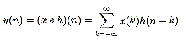

Topshiriq variantlari:
1. Variant 1:
Berilgan ketma-ketliklar x ( n ) = [1, 2, 3] va h ( n ) = [0, 1, 0.5].
Konvolyutsiyani hisoblashni amalga oshirish va natijada olingan signalni chizish kerak.
2. Variant 2:
Berilgan ketma-ketliklar x ( n ) = [1, -1, 2] va h ( n ) = [0,5, 1, -0,5].
Konvolyutsiya hisobini bajaring va natijada olingan signalni chizing.
3. Variant 3:
X ( n ) = [1, 2, 1] va h ( n ) = [1, -1] ketma-ketliklari berilgan .
Konvolyutsiyani hisoblashni amalga oshirish va natijada olingan signalni chizish kerak.
Hisoblash:
Taklif etilgan muammo variantlarining har biri uchun konvolyutsiyani hisoblashni amalga oshirish kerak. Quyida 1-variant uchun hisoblash misoli keltirilgan:
Dastlabki ma'lumotlar:
x ( n ) = [1, 2, 3]
h ( n ) = [0, 1, 0,5]

Konvolyutsiyani hisoblash:
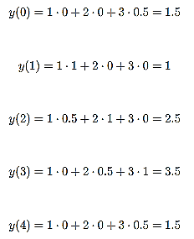
Konvolyutsiya natijasi: y ( n ) = [1.5, 1, 2.5, 3.5, 1.5].
Boshqa variantlar uchun ham xuddi shunday hisob-kitoblarni bajaring.
Konvolyutsiya va chizmalarni bajarish uchun MATLAB yoki Python kabi dasturiy vositalardan ham foydalanishingiz mumkin .
MATLABda 1-variant uchun konvolyutsiyani bajarish misoli:

% Dastlabki ketma-ketlik
x = [1, 2, 3];
h = [0, 1, 0.5];
% Svyortka
y = conv(x, h);
% Svyortka natijasining olinishi
disp('Результат свертки:');
disp(y);
% Grafik qurilishi
n_x = 0:length(x)-1; % x uchun vaqt o‘qi
n_h = 0:length(h)-1; % h uchun vaqt o‘qi
n_y = 0:length(y)-1; % y uchun vaqt o‘qi
figure;
subplot(3,1,1);
stem(n_x, x, 'filled');
title('Kiruvchi signal x(n)');
xlabel('n');
ylabel('x(n)');
grid on;
subplot(3,1,2);
stem(n_h, h, 'filled');
title('Impuls xarakteristikasi h(n)');
xlabel('n');
ylabel('h(n)');
grid on;
subplot(3,1,3);
stem(n_y, y, 'filled');
title('Svyortka natijasi y(n)');
xlabel('n');
ylabel('y(n)');
grid on;

Svyortka natijasi:
0 1.0000 2.5000 4.0000 1.5000
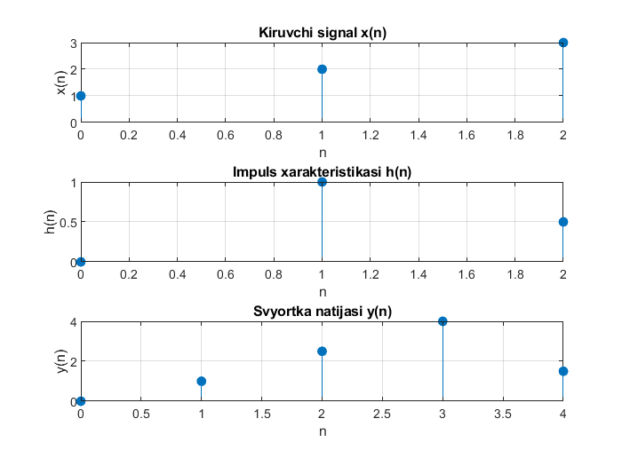

Tushuntirish:
- `conv(x, h)` funksiyasi ikkita x(n) va h(n) signallarining konvolyutsiyasini amalga oshiradi.
- `Stem` funksiyasi yordamida tuzilgan grafiklar dastlabki signallarni va ularning konvolyutsiyasi natijasini vizual tarzda solishtirish imkonini beradi.
Natija: Ushbu kodni MATLAB da ishga tushirgandan so‘ng, siz konvolyutsiya natijasini olasiz:
y(n) = [0, 1, 2.5, 3.5, 1,5]
Signal \(x(n)\), impuls javobi \(h(n)\) va natijada \(y(n)\) uchun grafiklar tuziladi.
Xulosa: Amaliy ish davomida diskret tizimlarda konvolyutsiyani hisoblash usullari o‘zlashtirildi. Natijalar tizimning impulsli javobi kirish signalini qanday o‘zgartirishini ko‘rsatdi. Amalga oshirilgan hisob-kitoblar konvolyutsiya chiziqli tizimlarni tahlil qilish va sintez qilish uchun muhim vosita ekanligi haqida xulosa chiqarishga imkon beradi.
Topshiriq:
1. Konvolyutsiya jarayonining nazariy asoslarini o‘rganish.
2. Diskret tizimlarda konvolyutsiyani hisoblash usullari bilan tanishing.
3. Taklif etilgan masala variantlari uchun konvolyutsiya hisoblarini bajaring.
4. Olingan natijalarni tahlil qiling va xulosa chiqaring.
X ( n ) = [1, 2, 1] va h ( n ) = [1, -1] ketma-ketliklari berilgan .
Konvolyutsiyani hisoblashni amalga oshirish va natijada olingan signalni chizish kerak.
№ | x ( n ) | h ( n ) | № | x ( n ) | h ( n )
1 | 1, 2, 3 | 0, 1, 0.5 | 11 | 1, 2, 1 | 0.5 , -1, 1
2 | 1, -1, 2 | 0.5, 1, -0.5 | 12 | 1, 0, -1 | -0.5, 1, -0.5
3 | 1, 2, 1 | 1, -1,0 | 13 | 1 ,-1, 1 | 0, 1, 0.5
4 | 1, 0, -1 | 0.5 , 1, -1 | 14 | -1 ,0, 1 | 0.5 , -1, 1
5 | 1, -1, 1 | 0.5 , -1, 1 | 15 | 0 ,-1, 0 | 0.5, 1,-1
6 | -1, 0, 1 | -0.5, 1, -0.5 | 16 | -1, -1, 1 | 1,-1,0.5
7 | 0 ,-1, 0 | 0, 1, 0.5 | 17 | -1,1,0 | 0, 1, 0.5
8 | -1 ,-1, 1 | 0.5, 1, -0.5 | 18 | 1,-1,0 | 1, -1,0
9 | 1, 2, 3 | 1, -1,0 | 19 | -1,3,2 | 0.5, 1, -0.5
10 | 1, -1, 2 | 0.5 , 1, -1 | 20 | 1, -1, 2 | 0.5 , 1, -1

Talabalardan barcha taklif etilgan vazifalarni mustaqil ravishda bajarishlari, so‘ngra olingan natijalarni dasturiy vositalar yordamida olingan natijalar bilan solishtirishlari so‘raladi.

